Załącznik nr 1
do zarządzenia nr 156/XV R/2018
Rektora UMW
z dnia 30 listopada 2018 r.

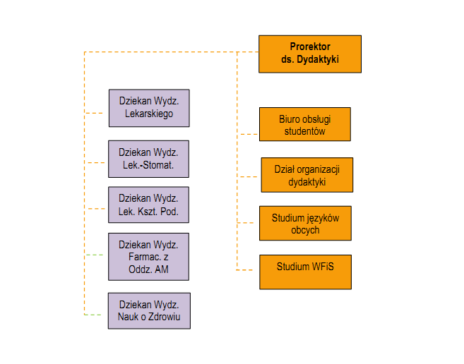

Prorektor
ds. Dydaktyki

Dziekan Wydz. Lekarskiego
Dział Spraw Studenckich

Dziekan Wydz. Lek.-Stomat.
Dział Organizacji Dydaktyki

Dziekan Wydz. Lek. Kszt. Pod.
Studium Języków Obcych

Dziekan Wydz. Farmac. z Oddz. AM
Studium WFiS

Dziekan Wydz. Nauk o Zdrowiu

Centrum Szkoleniowo-Konferencyjne

